Evaluacija 25. ljetne škole SEMEP-a
U organizaciji Agencije za odgoj i obrazovanje, u Komiži na Visu, održana je 25. ljetna škola SEMEP-a. Tema ovogodišnjeg susreta bila je Klimatska otpornost – interdisciplinarno djelovanje. Sudjelovalo je 33 učenika i 22 njihovih mentora iz 20 srednjih i osnovnih škola iz različitih dijelova Republike Hrvatske.
Očekivanja učenika i mentora na početku skupa bila su: puno dobrog druženja, zabave, učenja u drugačijim okolnostima, stjecanje novih prijatelja, profesionalnih iskustava, nove ideje za istraživanje, razmjena iskustava, zanimljive teme predavanja i radionica, nova saznanja iz učeničkih projekata, rad u opuštenoj atmosferi, puno kupanja i odmora.
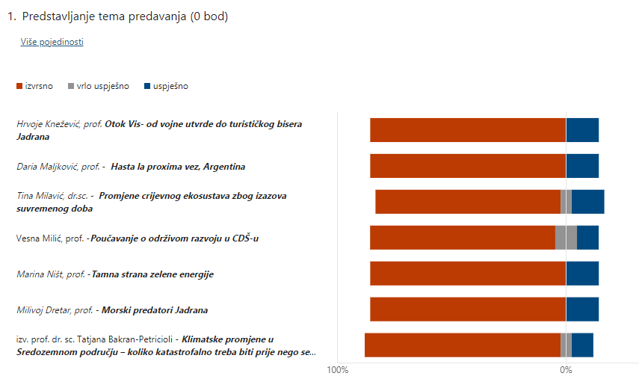
Većina je sudionika sva predavanja ocijenila izvrsnima ili vrlo uspješnima ili uspješnima.
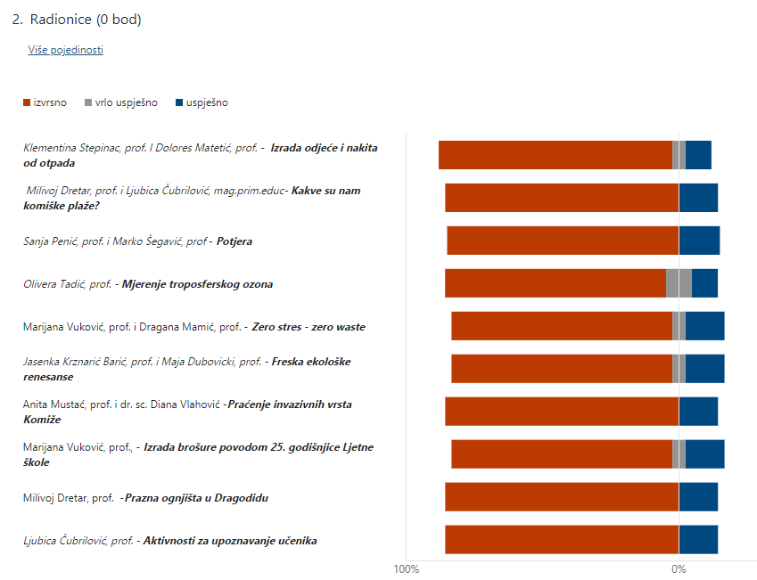
Sve su radionice velikom većinom ocijenjene izvrsnima.
Na ovo su pitanje sudionici naveli: nove radionice, kolege, uspomene, druženje, razmjena ideja i iskustava, nova saznanja, dijeljenje dobre prakse u ugodnom ozračju, zanimljive i aktualne teme, ugodna atmosfera, relaksiran raspored, učenje, dinamičnost, primjenjivost u nastavi, zajedništvo. izvrsna komunikacija, interdisciplinarnost, suradnja, pregršt novih informacija vezanih za klimatske promjene, primjenjivost u radu i svakodnevnom životu i slično.

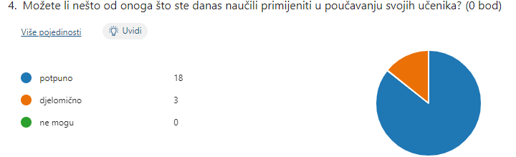

Sudionici su većim dijelom odgovorili da mogu potpuno, a samo neki djelomično, što je razumljivo jer su mentori različitih struka.

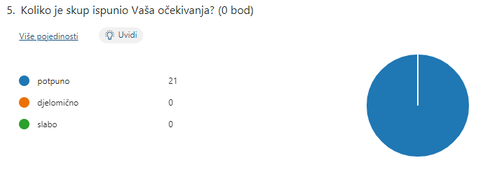

Odgovori jasno pokazuju zadovoljstvo održanom 25. ljetnom školom, a također i opća ocjena:
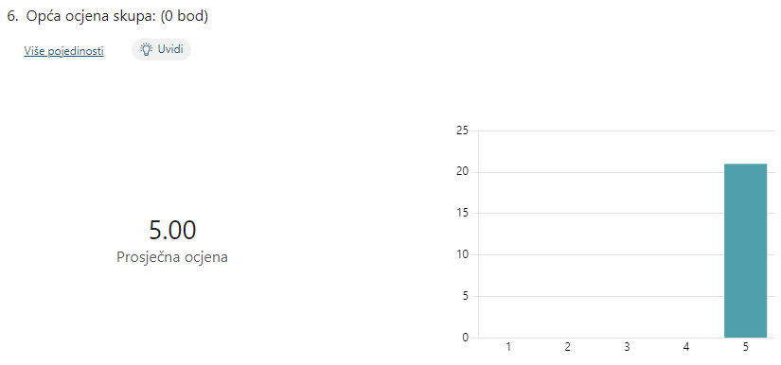
Na kraju ljetne škole, učenici su trebali odgovoriti na pitanje: Jesu li ispunjena vaša očekivanja od ljetne škole SEMEP-a?
A učenici navode: u potpunosti ostvarena očekivanja, bilo je odlično, naučili smo nove stvari na zanimljiv način, radionice su bile zanimljive, mnogo dobrih ideja i učeničkih projekata, neočekivano zanimljivo i edukativno, malo naporno, prekrasno iskustvo, plivanje, plava pučina, puno pješačenja, poučna predavanja i prava prijateljstva, dobar omjer predavanja i slobodnog vremena, samo da su malo kraća predavanja, odlična organizacija i prekrasna Komiža, druženja ostvarena iznad očekivanja, mnogo naučenog na zabavan način, zanimljiva predavanja, školski projekti, pripremljeni predavači… veselim se idućoj ljetnoj školi.
Mentori su naveli i nekoliko ideja za sljedeću ljetnu školu, iako je načelno dogovoreno da se i dalje bavimo područjem klimatskih promjena i zaštitom okoliša.

